AC17 Doc. 5.6

CONVENTION SUR LE COMMERCE INTERNATIONAL DES ESPECES
DE FAUNE ET DE FLORE SAUVAGES MENACEES D’EXTINCTION

____________
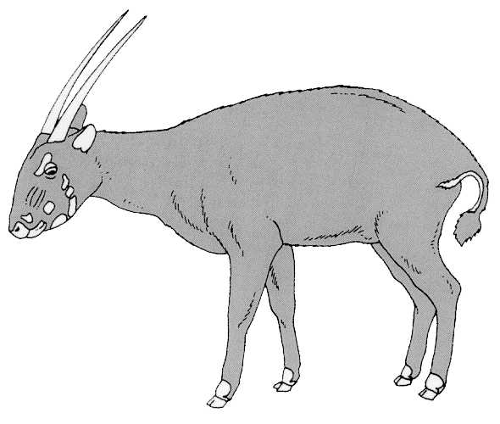

Dix-septième session du Comité pour les animaux
Hanoi (Viet Nam), 30 juillet – 3 août 2001

Rapports régionaux

OCEANIe
Le présent document, qui couvre la période de décembre 2000 à mai 2001, a été préparé par MM. Rod Hay et Dick Watling, représentants de la région Océanie.
Informations générales
1. Membre: M. Rod Hay (Nouvelle-Zélande).
2. Membre suppléant: M. Dick Watling (Fidji).
3. MM. Hay et Watling ont été élus à leurs fonctions respectives à la CdP12 à Gigiri. R. Hay est représentant suppléant de l’Océanie depuis la CdP9 (1994).
4. Nombre de Parties en Océanie: 5 (Australie, Fidji, Nouvelle-Zélande, Papouasie-Nouvelle-Guinée, Vanuatu).
5. Nombre de pays de la région qui ne sont pas Parties à la CITES: 11 (ce nombre n’inclut pas les territoires français, britanniques et américains).
6. Nombre de Parties ayant répondu aux communications envoyées en 2001: 2
7. Noms des institutions et ONG contactées: Commission de la sauvegarde des espèces de l’UICN, Groupe CSE/UICN de spécialistes des espèces envahissantes (GSEE); Programme régional océanien de l’environnement (PROE); délégués néo-zélandais de l’Organe subsidiaire chargé de fournir des avis scientifiques, techniques et technologiques (SBSTTA) de la Convention sur la diversité biologique; Birdlife International.
8. La période de cinq mois entre les 16e et 17e sessions du Comité pour les animaux et la date limite de soumission des rapports pour la 17e session ont laissé peu de temps pour agir.
Questions inscrites à l’ordre du jour
9. Suites données depuis la 16e session aux questions inscrites à l’ordre du jour: R. Hay a contribué, par correspondance, à la poursuite des travaux du Groupe de travail sur les critères (GTC). Malheureusement, des engagements de dernières minutes l’ont empêché de participer à la deuxième réunion du GTC tenue en Espagne pour examiner les définitions des critères d’inscription révisés.
10. L’Océanie avait participé à une partie des discussions du Groupe de travail à la 15e session et avait proposé alors d’étudier Anas aucklandica dans le cadre de la révision des annexes. Cette étude n'a pas été faite pour la 16e session et ne l'est toujours pas, bien que le représentant de la Nouvelle-Zélande se soit engagé assumer cette tâche et ait chargé quelqu’un de le faire.
11. R. Hay, membre du groupe de travail sur les Syngnathidae, a aidé répondre à la demande d’informations sur l’utilisation et le commerce des hippocampes, adressée aux spécialistes néo-zélandais (voir notification 2001/034).
12. A la 16e session, R. Hay présidait le Groupe de travail sur le système d’étiquetage universel pour l’identification du caviar. Il a par la suite accepté la proposition de TRAFFIC-Europe de faciliter les travaux préparatoires de la 17e session du Comité pour les animaux. Il y aura un rapport d'activité distinct à ce sujet.
Communication avec d’autres Parties de la région
13. A l’issue de la 16e session, R. Hay a envoyé son propre rapport et le projet de rapport officiel de la séance aux Parties de la région.
14. Dès réception du projet d’ordre du jour de la 17e session, fin avril, R. Hay l'a envoyé aux autorités scientifiques et aux organes de gestion de la région en leur demandant des articles pour le rapport régional et des commentaires sur l’ordre du jour. Personne n’ayant répondu au moment de la rédaction du présent rapport, le rapport sera mis à jour oralement à la 17e session.
15. Des communications ont été adressées à l’Australie au sujet des requins et les discussions se poursuivent sur la nécessité d’examiner les problèmes de conservation des requins à la 18e session du Comité, à la lumière des travaux effectués à cet égard par le COFI.
Autres activités régionales
16. R. Hay a participé à la Conférence du GSEE sur l’éradication des espèces insulaires envahissantes et à une réunion connexe de ce groupe tenue en février 2001 à Auckland, Nouvelle-Zélande. Il a obtenu du GSEE qu'il collabore à une étude sur le commerce des espèces inscrites aux annexes CITES qui sont, ou pourraient devenir, envahissantes.
17. R. Hay s’est entretenu avec un représentant du PROE, Greg Sherley, de l‘avenir des initiatives de protection des espèces sauvages dans la région couverte par le PROE à la fin du mandat de M. Sherley. Par la suite, le PROE devait garantir des fonds pour permettre la poursuite de l’initiative sur la conservation des oiseaux et les espèces envahissantes, améliorant ainsi les perspectives de faire avancer la CITES en Océanie.
18. En avril 2001, Birdlife International a tenu sa réunion inaugurale de partenariat pour l’Océanie à Miranda, Nouvelle-Zélande. Le Plan d’action élaboré à cette occasion fait ressortir la nécessité de lancer des initiatives régionales de renforcement des capacités et de partage des informations. Il pourrait aussi contribuer à renforcer l’application de la CITES dans la région.
Prochaines propositions d’inscription
19. Il n’existe pour le moment aucune proposition concrète mais une consultation a débuté sur au moins deux propositions. A la lumière de la révision taxonomique des perroquets Cyanoramphus, la Nouvelle-Zélande est prête à soumettre les propositions appropriées, sous réserve d’un accord avec les autres Etats de l’aire de répartition (Australie, France).
20. La Nouvelle-Zélande prépare une proposition d’inscription de plusieurs espèces de geckos protégées en Nouvelle-Zélande mais susceptibles de faire l’objet d’un commerce illicite.
Difficultés d’application de la Convention dans la région
21. Aucune réunion régionale n’a eu lieu; il est peu probable qu'il s'en tienne une, à moins que ce soit à l'occasion d’autres réunions. Les discussions se poursuivent sur la possibilité de tirer parti des réunion du PROE pour faire avancer un certain nombre de questions liées à la CITES.
22. Des problèmes de communication se sont posés avec certains pays faute de possibilités de contacts par télécopie ou courrier électronique; les organes de gestion et les autorités scientifiques de Papouasie-Nouvelle-Guinée, par exemple – pas plus que ceux de Papouasie-Nouvelle-Guinée – n’ont pas d’adresse électronique et il n’a pas été possible de communiquer avec eux par fax en utilisant les numéros figurant dans l'annuaire. Quant aux communications postales, elles sont souvent peu pratiques lorsque les délais sont courts.
23. Pour les petits Etats Parties de la région, les activités liées à la CITES ne constituent en général qu’une tâche parmi d’autres pour l'autorité compétente, ce qui limite inévitablement l'engagement de celle-ci vis-à-vis des questions pertinentes les plus importantes.
24. Comme c'est le cas pour les autres régions, l’identification des coraux reste une tâche difficile pour les autorités de surveillance aux frontières.

